ESCEARIO PROBADO: | validar ingreso a Administar perfiles Empresas
ID ESCENARIO
FECHA DE PRUEBA: | 08/09/2026 10:13:40
CONCLUSIÓN DE PRUEBAS | 1. Usuario ya tiene sesión iniciada  2. Información Inicial  a. Validar versión APP.  3. Ingresar a otras fucionales  4. Validar opciones otras fucionales  5. validar ingreso Administrar perfil  6. validar informacion Administrar perfil  7. validar version del mini programa  8. agregar nuevo usuario  ❌ Falló en el paso: 8. agregar nuevo usuario  La prueba finaliza con inconsistencias funcionales. Motivo: Element should be enabled exception: Expected enabled element was not enabled
LINEA Y PLAN | 310 263 2840
TIEMPO DE EJECUCIÓN: | 2 min 9 seg

1. Usuario ya tiene sesión iniciada

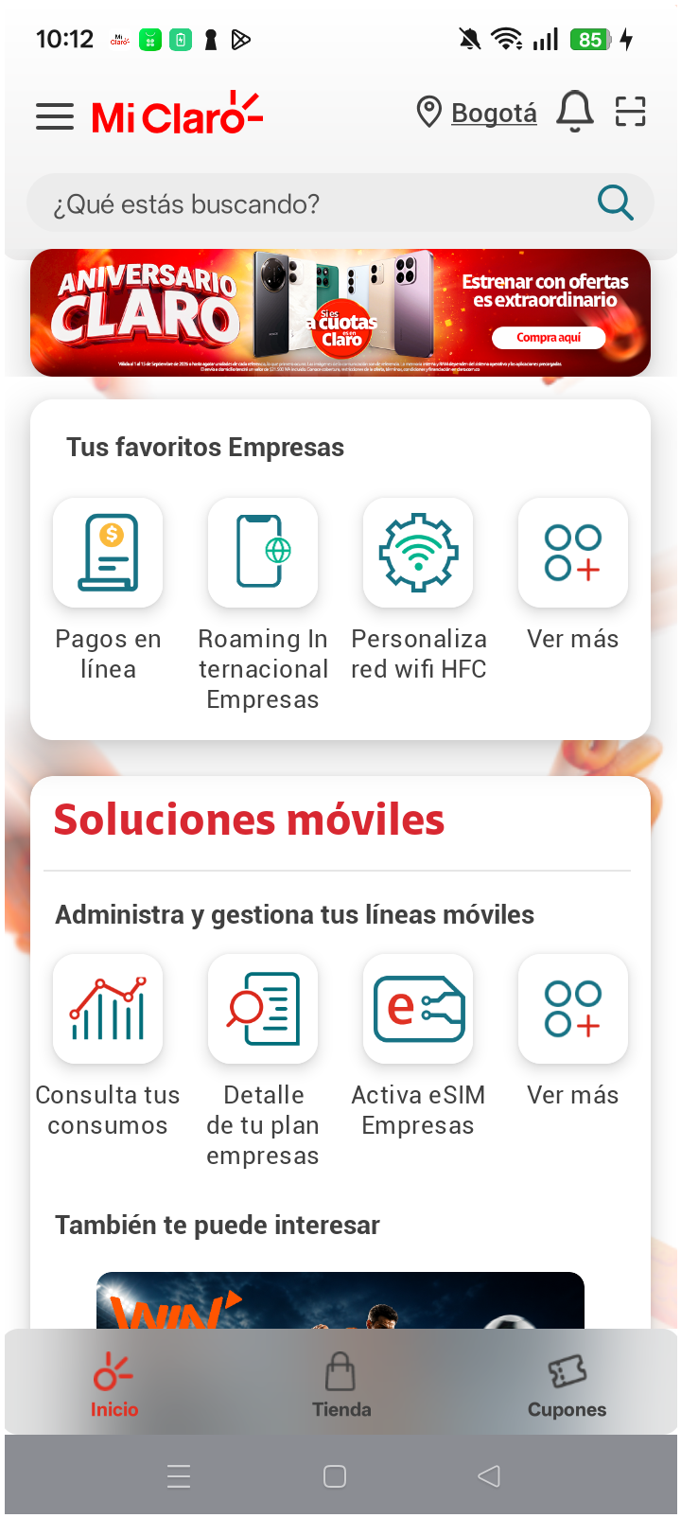
2. Información Inicial
a. Validar versión APP.

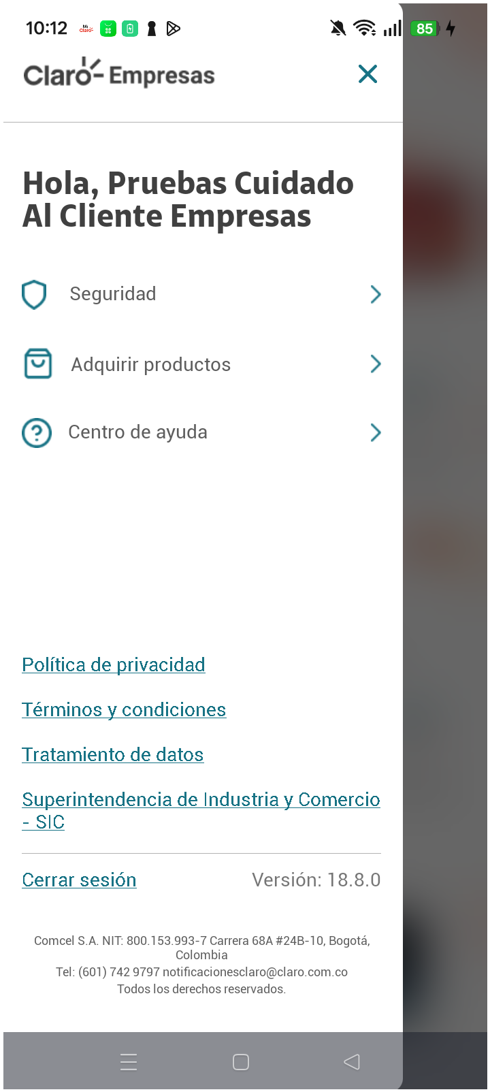
3. Ingresar a otras fucionales

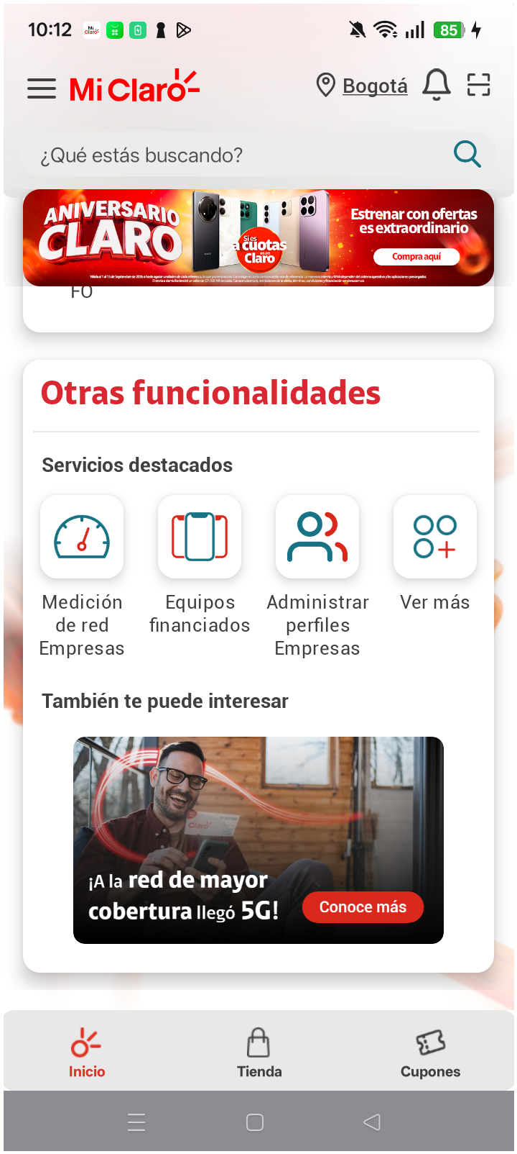
4. Validar opciones otras fucionales

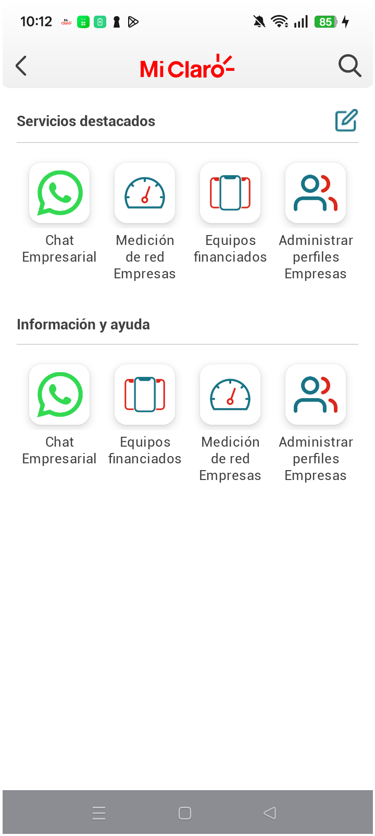
5. validar ingreso Administrar perfil

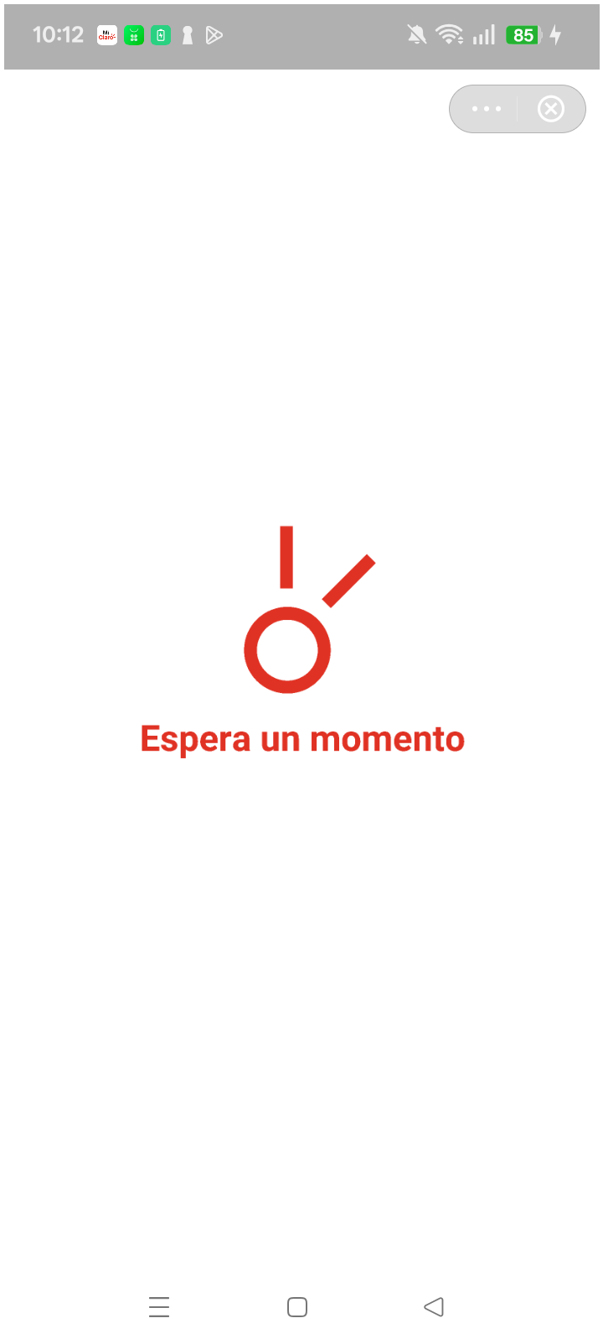
6. validar informacion Administrar perfil

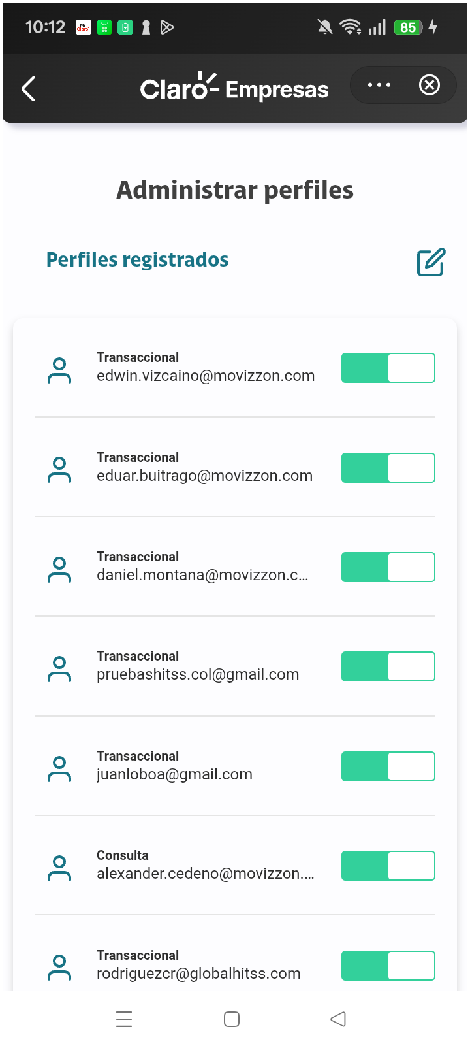
7. validar version del mini programa

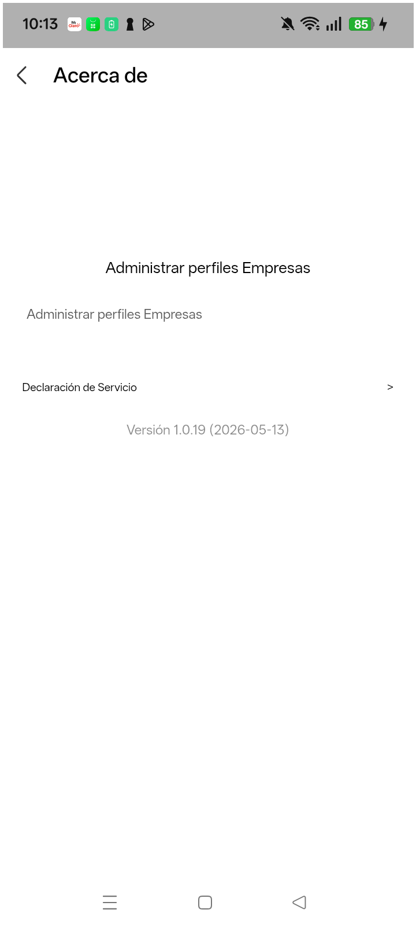
8. agregar nuevo usuario

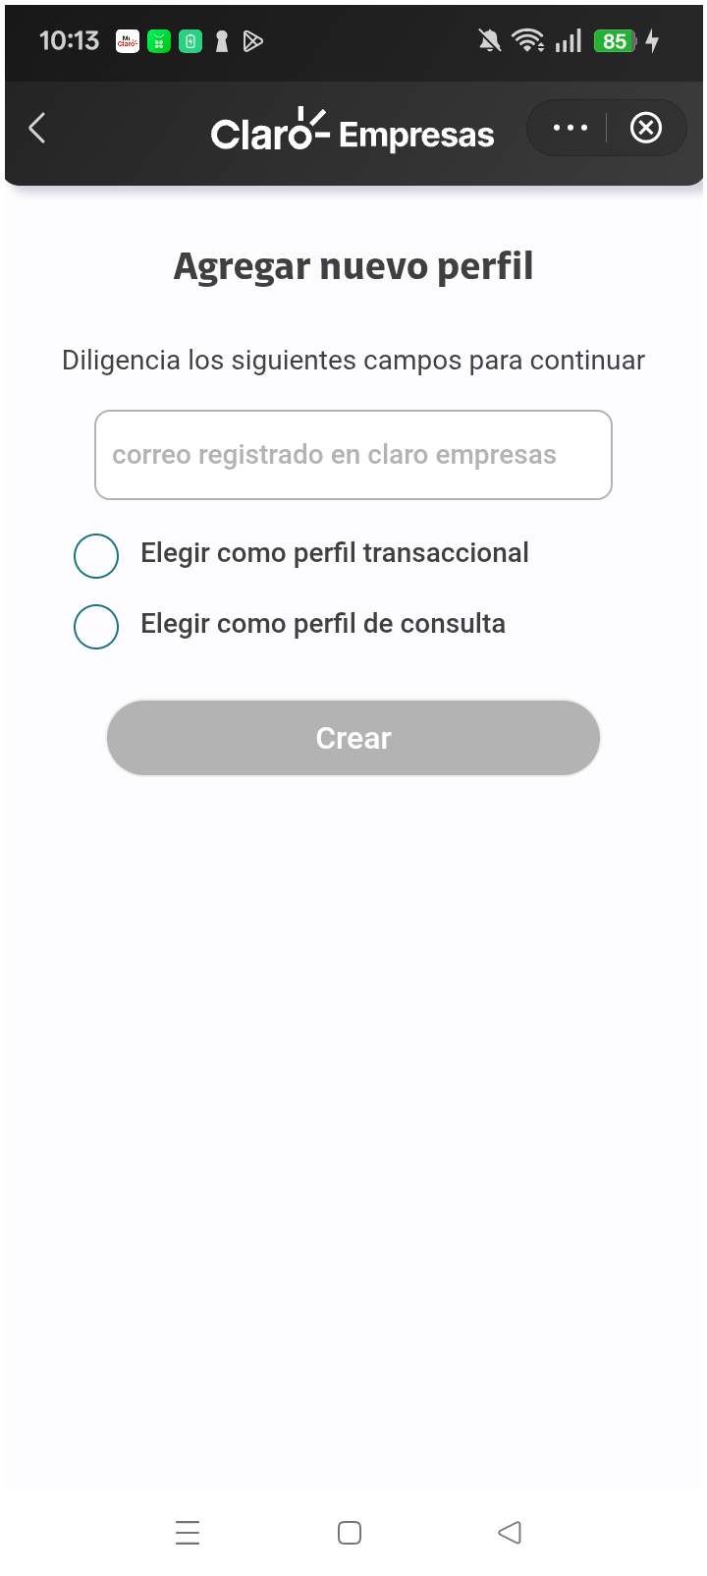
RESULTADO: FALLIDO
Paso donde falló: 8. agregar nuevo usuario
Motivo del fallo: Element should be enabled exception: Expected enabled element was not enabled
Pantalla en el momento del fallo:
